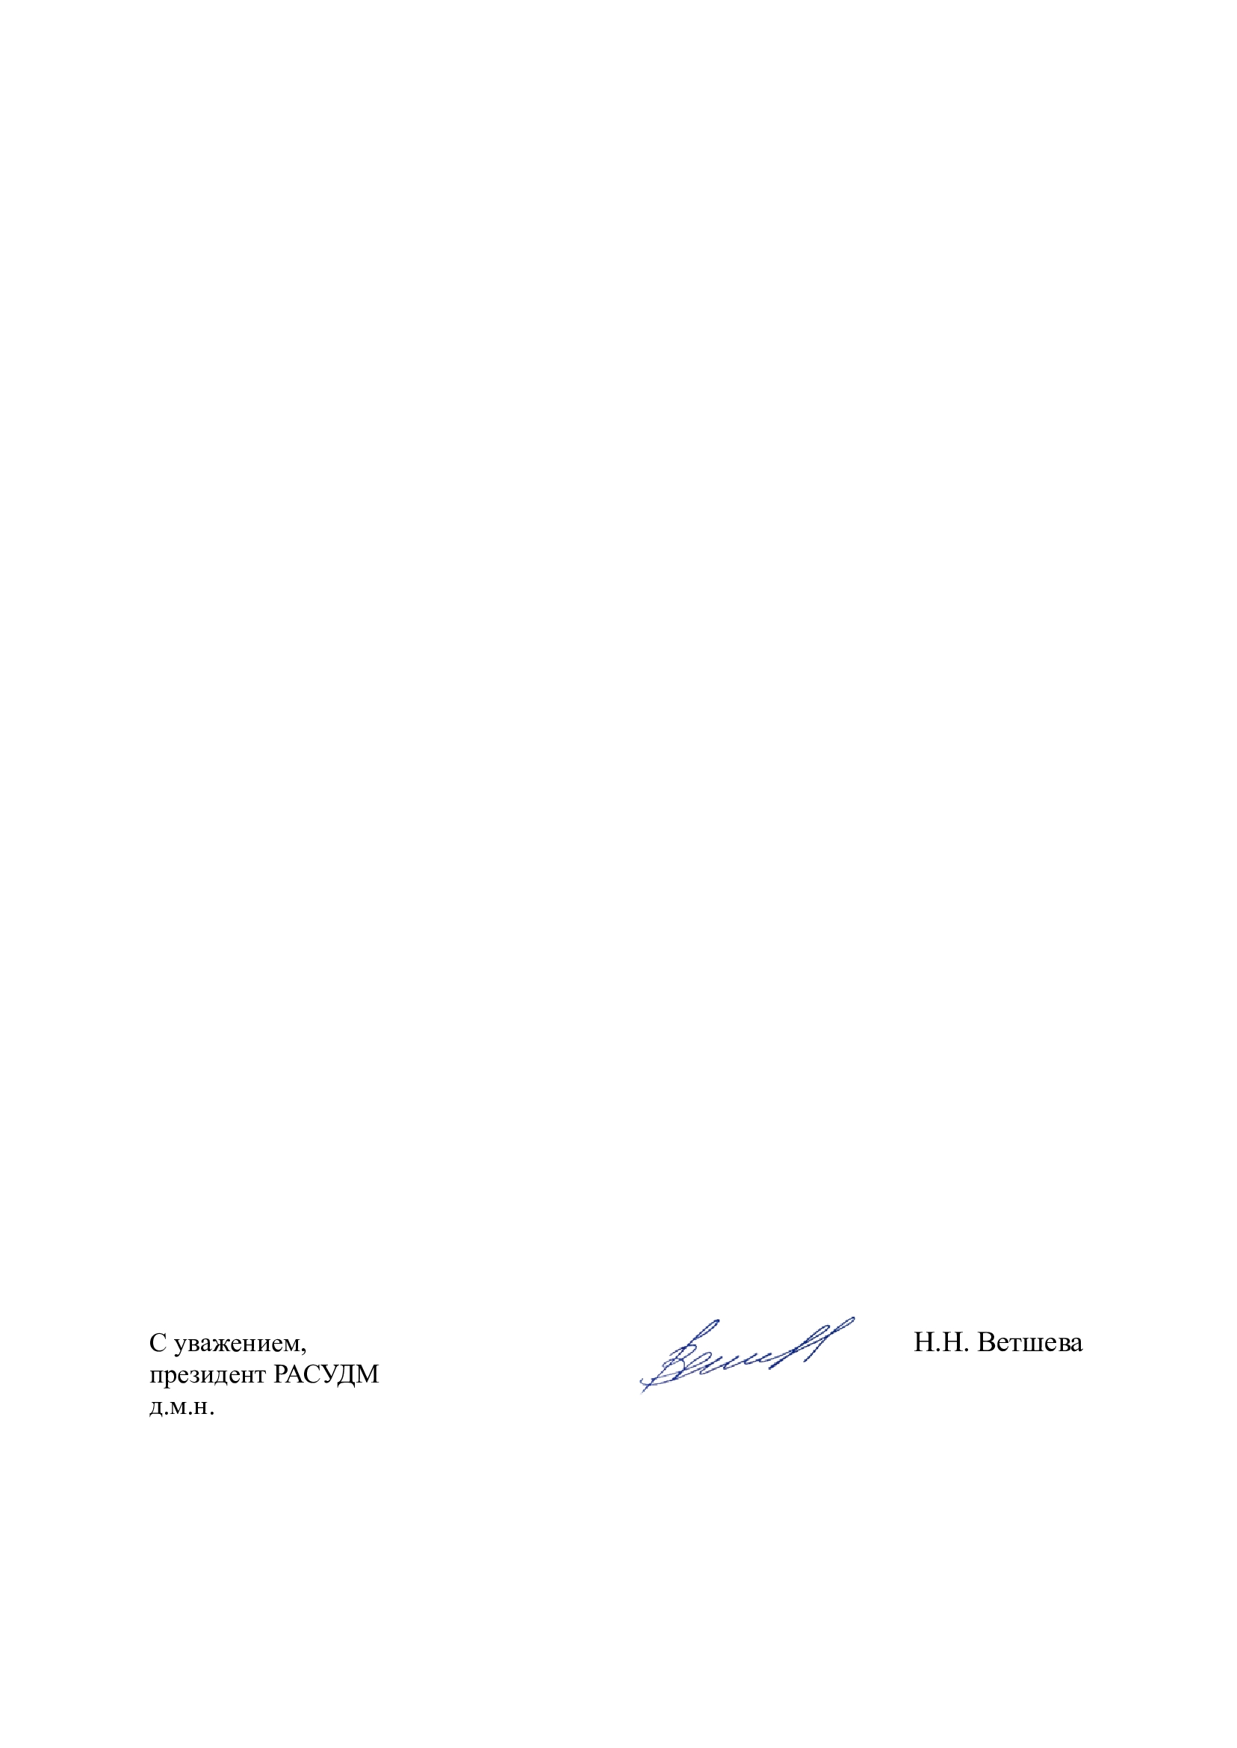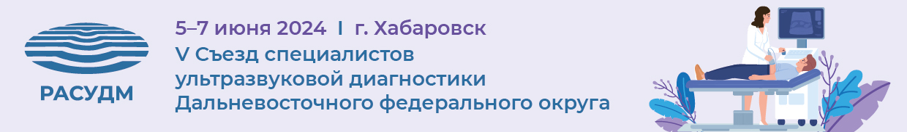

Уважаемый (ая)_________________________!

**5–7 июня 2024 года** в г. Хабаровске состоится **V Съезд специалистов ультразвуковой диагностики Дальневосточного федерального округа.**

Организаторами Съезда выступают:

* Общероссийская общественная организация «Российская ассоциация специалистов ультразвуковой диагностики в медицине» (РАСУДМ);
* Министерство здравоохранения Хабаровского края;
* КГБОУ ДПО «Институт повышения квалификации специалистов здравоохранения».

Съезд РАСУДМ ставит своей основной задачей повышение уровня квалификации врачей ультразвуковой диагностики по различным направлениям специальности, обеспечивая лекторский состав высочайшего уровня.

Приглашаем Вас принять участие в работе Съезда. Программа и другая информация по Съезду будут размещены на сайте РАСУДМ: [www.rasudm.org/](https://www.rasudm.org/)

Участие платное и требует предварительной регистрации на сайте РАСУДМ.

Место проведения: г. Хабаровск, **ул. Краснодарская, д. 9А, КГБОУ ДПО «Институт повышения квалификации специалистов здравоохранения».**